Сценарий утренника на 8-е Марта во 2 младшей группе
(Под веселую музыку дети входят в зал и встают полукругом)
Вед. Весна, весна шагает по дворам, в лучах тепла и света,
Сегодня праздник наших мам, и нам приятно это!
Наш детский сад поздравить рад всех мам на всей планете,
«Спасибо!» - мамам говорят и взрослые и дети.
Мамам дорогим мы пожелаем
Каждый день улыбкою встречать,
И сегодня все мы обещаем
Вас, родные меньше огорчать!

Реб. Слушай нашу песенку, мамочка любимая,
Будь всегда здоровая, будь всегда красивая!
(Песня «Я рисую солнышко»)
(Раздать ленты)
Реб. Наконец-то к нам пришел праздничный денечек,
Мы с цветными лентами встали все в кружочек.
Танец с лентами.
(Дети садятся на стулья)
Звучит веселая музыка

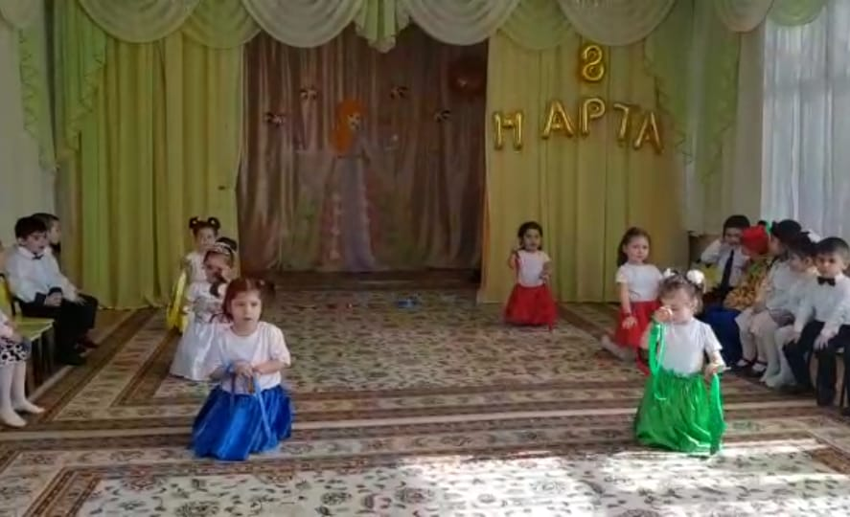

Вед. Что это, ребята? Давайте сядем поудобнее, и посмотрим, кто же это к нам спешит.
(Появляется Клоун Клепа)
Клепа: Здравствуйте, ребятишки, девчонки и мальчишки!
Привет, девчонки! Салют, мальчишки! Вы узнали меня?
Дети: Да!
Клепа: Пришел к вам добрый Клепа, поесть, чайку попить!
Ну, где у вас пирожное, конфеты и мороженое, варенье, шоколад и вкусный мармелад!?
Вед. Постой-ка, постой-ка, Клепа! Мы, конечно очень рады видеть тебя на нашем празднике, но почему ты поздоровался только с детьми?
Посмотри, сколько в нашем зале красивых, нарядных гостей!
Клепа: Ой, и, правда, какие гостюшки замечательные!
(Подходит чуть ближе то к одной, то к другой маме, то к бабушке, здоровается, беря их за руку, заглядывая на их сумки)
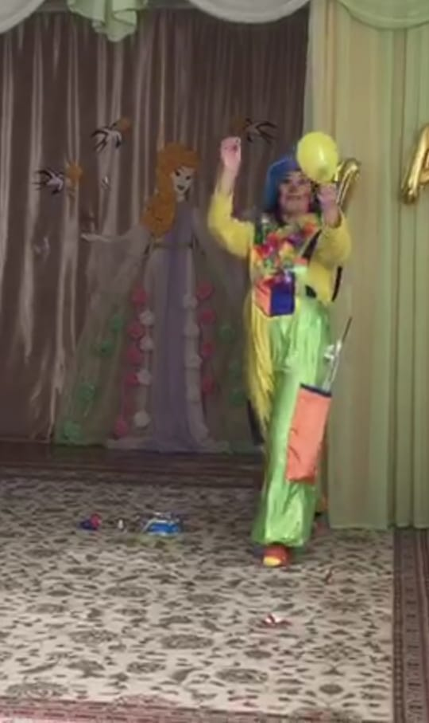
Разрешите представиться, Клепа! Самый красивый, воспитанный, умный и в меру упитанный, Клепа! Мужчина в самом расцвете сил, Клепа! Очень интересный мужчина! Ой, а что это у вас в сумочке? Зефир, шоколад? Ой, а у Вас, по-моему, есть сладкие ириски? Нет! (грозит пальцем) А от кого-то пахнет жвачкой! Так хочется сладкого, худею прямо на глазах!
Вед Да, Клепа, ты все такой же непоседа и сладкоежка! Но мы с ребятами тебе рады! Правда, ребята?
Клепа: А как я рад! Ведь я сейчас проживаю на крыше вашего детского сада. И, однажды, пролетая мимо окошка, я увидел, что дети готовятся к какому-то празднику. Только, что за праздник, я не понял.
Вед. Дети, что за праздник мы отмечаем?
Дети: 8 марта!
Вед. Праздничное утро в дом стучится к нам,
День 8 марта – праздник наших мам!
Знает каждый малыш, лучше мамы его,
Нет на целой земле никого, никого!
Дети читают стихи «Мамины помощники»
1.Мамочка, мамочка, мы тебе поможем,
Сами все уберем и на место сложим!
2.Мы тарелки моем, сухо вытираем,

Вот как мы сегодня маме помогаем!
3.Щеткой пол на кухне чисто подметаем,
Вот как мы сегодня маме помогаем!
4. Я один у мамы сын, нет у мамы дочки!
Как же маме мне помочь постирать платочки?
Мыло пенится в корыте, я стираю, посмотрите!
5. Помогаю маме я, каждый день работаю!
Убираю со стола, мою пол с охотою.
6.Мамин труд я берегу, помогаю, чем могу.
Нынче мама на обед наготовила котлет
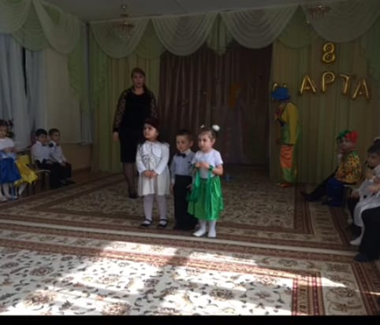
И сказала: «Слушай, выручи, покушай!»
Я поел немного, разве не подмога?

Вед. Оставайся, Клепа с нами на празднике, посмотришь, как дети любят своих мам и бабушек, ведь все песни они поют для них.
Песня « Бабушка любимая » (Встать в круг)
Клепа: Теперь я понял, что 8- марта – это праздник весны и мам. Вот почему ваши дети так громко репреперетировали каждый день. Чтобы на празднике их мамочки и бабули улыбались и были довольны. А угощение на вашем празднике будет?
Вед. Конечно, будет, но его еще заслужить нужно! Ты спой нам или спляши, тогда и посмотрим, угостить тебя или нет!
Клепа: Ну что вы, я стесняюсь!
Вед. А давай тогда с детьми ты поиграешь.
Игра «Зайчата и волк»
-Вышли зайки на лужок, встали в маленький кружок.
Пляшут, скачут, веселятся, злого волка не боятся.
Берегись, лесной народ, на охоту волк идет.
Разбежались все зайчата и попрятались куда-то,
Не шевелятся, сидят, не поймает волк зайчат.
(Зайчата замерли, присели, «волк» ходит и смотрит, не шевелится ли кто из них)
Вед. Вы ребята хорошо поиграли. Спасибо и тебе, Клепа. За это мы хотим подарить тебе вот эту конфету! Вот и тебе от нас сюрприз.
(Дарят Клепе большую бутафорскую конфету)
Клепа: Вот это да! Спасибо, угодили в самый раз. Я вот что подумал: раз у вас здесь выдают такие большие конфеты, я, пожалуй, не буду спешить от вас уходить! Я, наверно у вас здесь останусь.
Вед. Ну, хорошо, оставайся и посмотри, как умеют танцевать наши девочки и мальчики.
Танец «Мальчик с пальчик».
Клепа: У вас здесь так здорово! Девочки и мальчики такие нарядные, а мамочки такие приятные.
Вед. Клепа, посмотри, к нам на праздник пришли не только мамы, но и бабушки.
Клепа: Да, да! Я со своей крыши каждое утро вижу, что ваши бабушки очень любят вас внучат, покупают вам игрушки и приводят в детский сад!
Вед. Наши дети приготовили для бабушек сюрприз.
Стихи про бабушку
1.Кто нас в садик провожает, Кто оладушки печет?
Кого папа уважает? И кому всегда почет?
Кто расскажет внучке сказку? Кто косичку заплетет?
Кто подарит мне игрушку? Колыбельную споет?
2.Это наша бабушка, бабушка родная, бабушка любимая золотая!
Много у бабушки с нами забот, варит нам бабушка сладкий компот!
Шапочки теплые надо связать, сказку веселую нам рассказать!
3. Бабушек добрых любят все дети, бабушкам добрым – наши приветы
Вед. А сейчас наши дети покажут нашим дорогим бабушкам
Спектакль «Веселые музыканты»
Петрушка: Меня все знают: - Я – Петрушка! Всегда со мною погремушка!
(Звенит погремушкой) (Хамза)
Медведь: Я – медвежонок Миша, я музыку люблю.
Послушайте. Ребятки, как звонко в бубен бью!
(Звенит в бубен) (Иброхим)
Зайчик: А я – зайчик-побегайчик. Дайте мне мой барабанчик.
(Игра на барабане) (Каим)
Коза: Я – козочка рогатая, играю целый день.
Звенит мой колокольчик – динь-динь. Динь-динь, дилень)
(Звенит в колокольчик) (Шахмарданова)
Кошка: Я – серенькая кошка, сыграю вам на ложках.
(Играет на ложках) (Пашаева.)
Вед. А теперь веселые музыканты сыграют все вместе.
Вед. Ну что, Клепа, понравилось тебе, как наши музыканты играли для своих бабушек?
Клепа: Ой, как лихо вы играли и нисколько не устали. Может еще что-нибудь споете?
Песня «Розовые щечки»
Клепа: Мне так неловко, что такую большую конфету, в такой хороший весенний праздник я съем один, поэтому я хочу с вами поделиться! У меня тоже есть конфеты, и я вас тоже угощу.
(Раздает конфеты)
Повеселился от души, ну, прощайте, малыши. Мне пора лететь на крышу,
Поздравлять своих подруг. До свидания, друзья!
(Клипа уходит из зала)
(Под музыку ведущий читает стихотворение)
Вед. Есть на свете дорогое слово,
И дороже вряд ли нам сыскать,
Есть на свете дорогое слово,
Это слово дорогое – мать!
Это слово чистое, святое,
Мы его не вправе оскорблять.
Мы б на свете не были с тобою,
Если б не желала наша мать.
В этом слове и любовь и нежность,
Радость и печаль сокрыты в нем.
В этом слове детства безмятежность
И навеки милый сердцу дом.
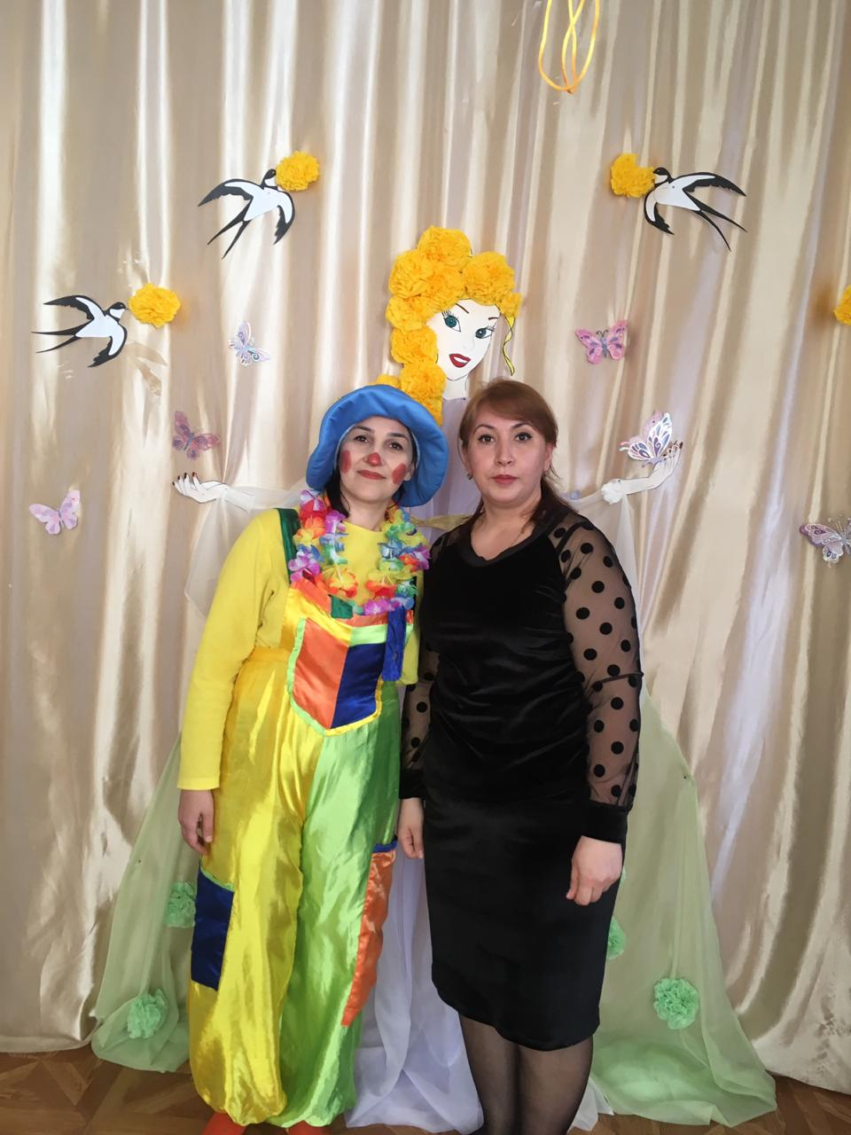
УТРЕННИК
«8 МАРТА»
ВО ВТОРОЙ МЛАДШЕЙ ГРУППЕ
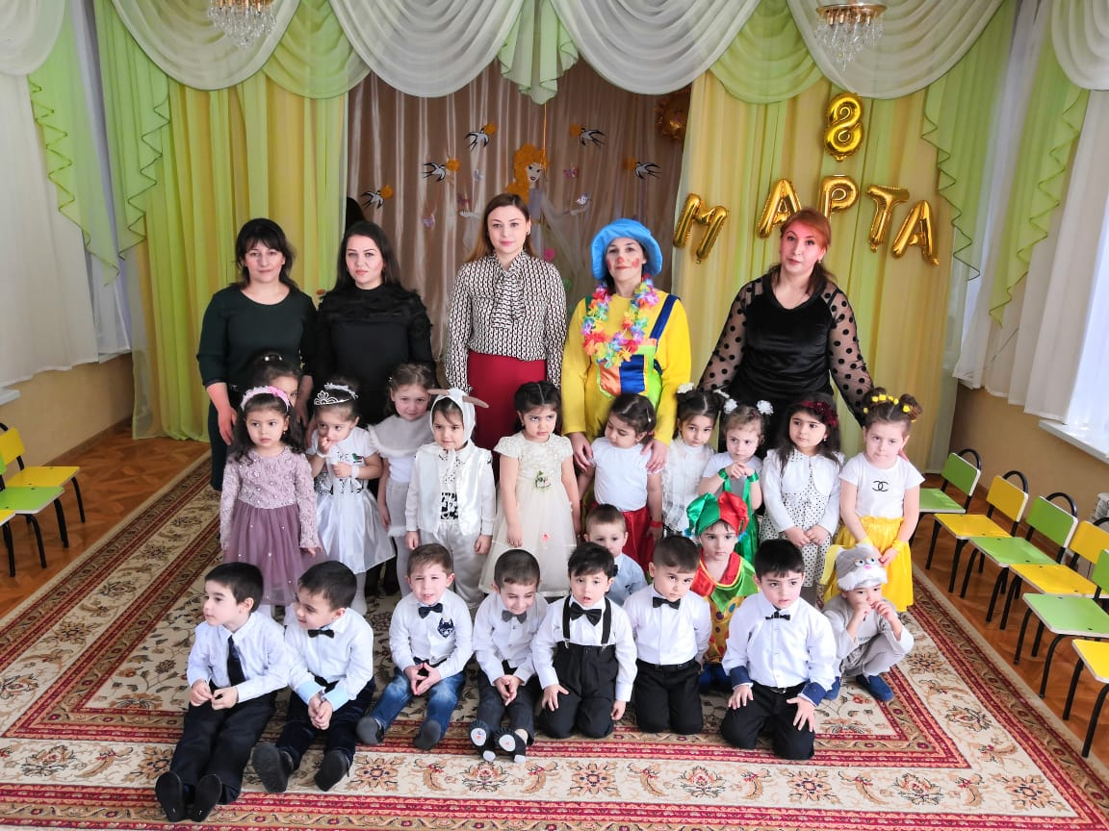

ВОСПИТАТЕЛИ: ГУЖАЕВА Н.
СОВЗИХАНОВА Э.

2019Г.

